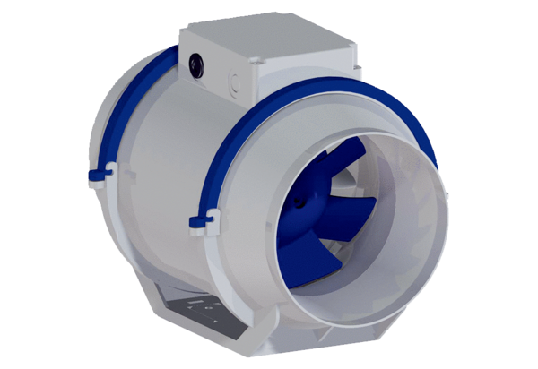Diagonál ventilátor HDR 10 ECCsomagolási egység: 1 darabVálaszték: E
Termékszám: 0080.0540Gyártó: MAICO

